POSTUP PŘIHLÁŠENÍ SE NA VÝBĚROVÉ ŘÍZENÍ NA STUDIJNÍ POBYTY V RÁMCI PROGRAMU ERAMUS+
1. krok – Zadejte internetovou adresu https://portal.zcu.cz/portal a přihlaste se.

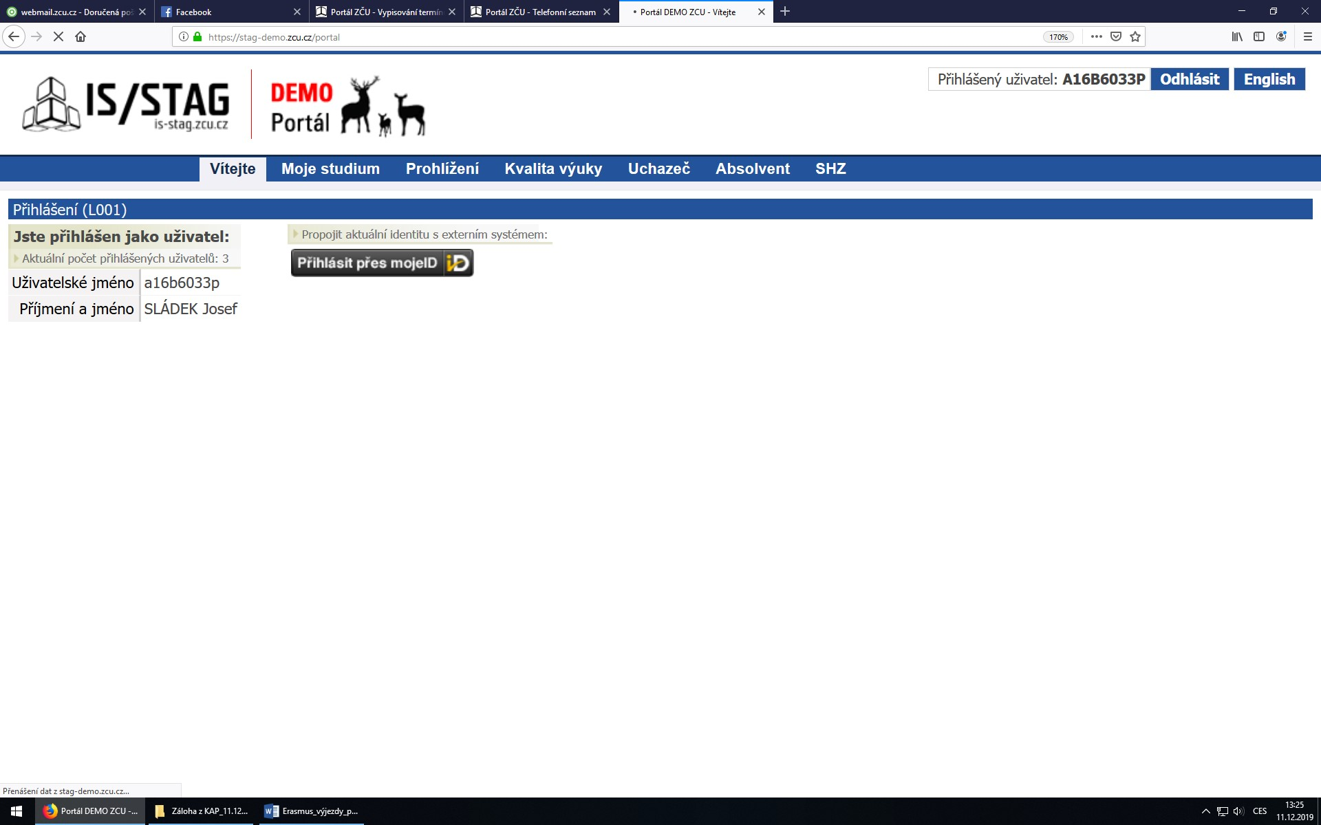

2. krok – Z jednotlivých záložek si vyberte Moje studium a klikněte na ni.

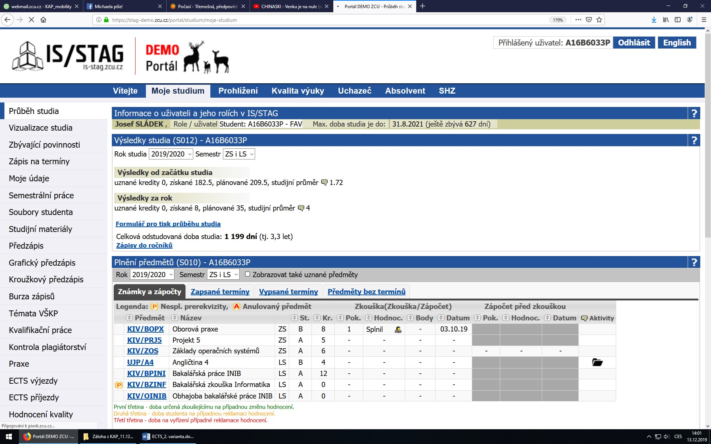
3. krok – Z nabídky záložek na levé straně si vyberte ECTS výjezdy a klikněte na ni.
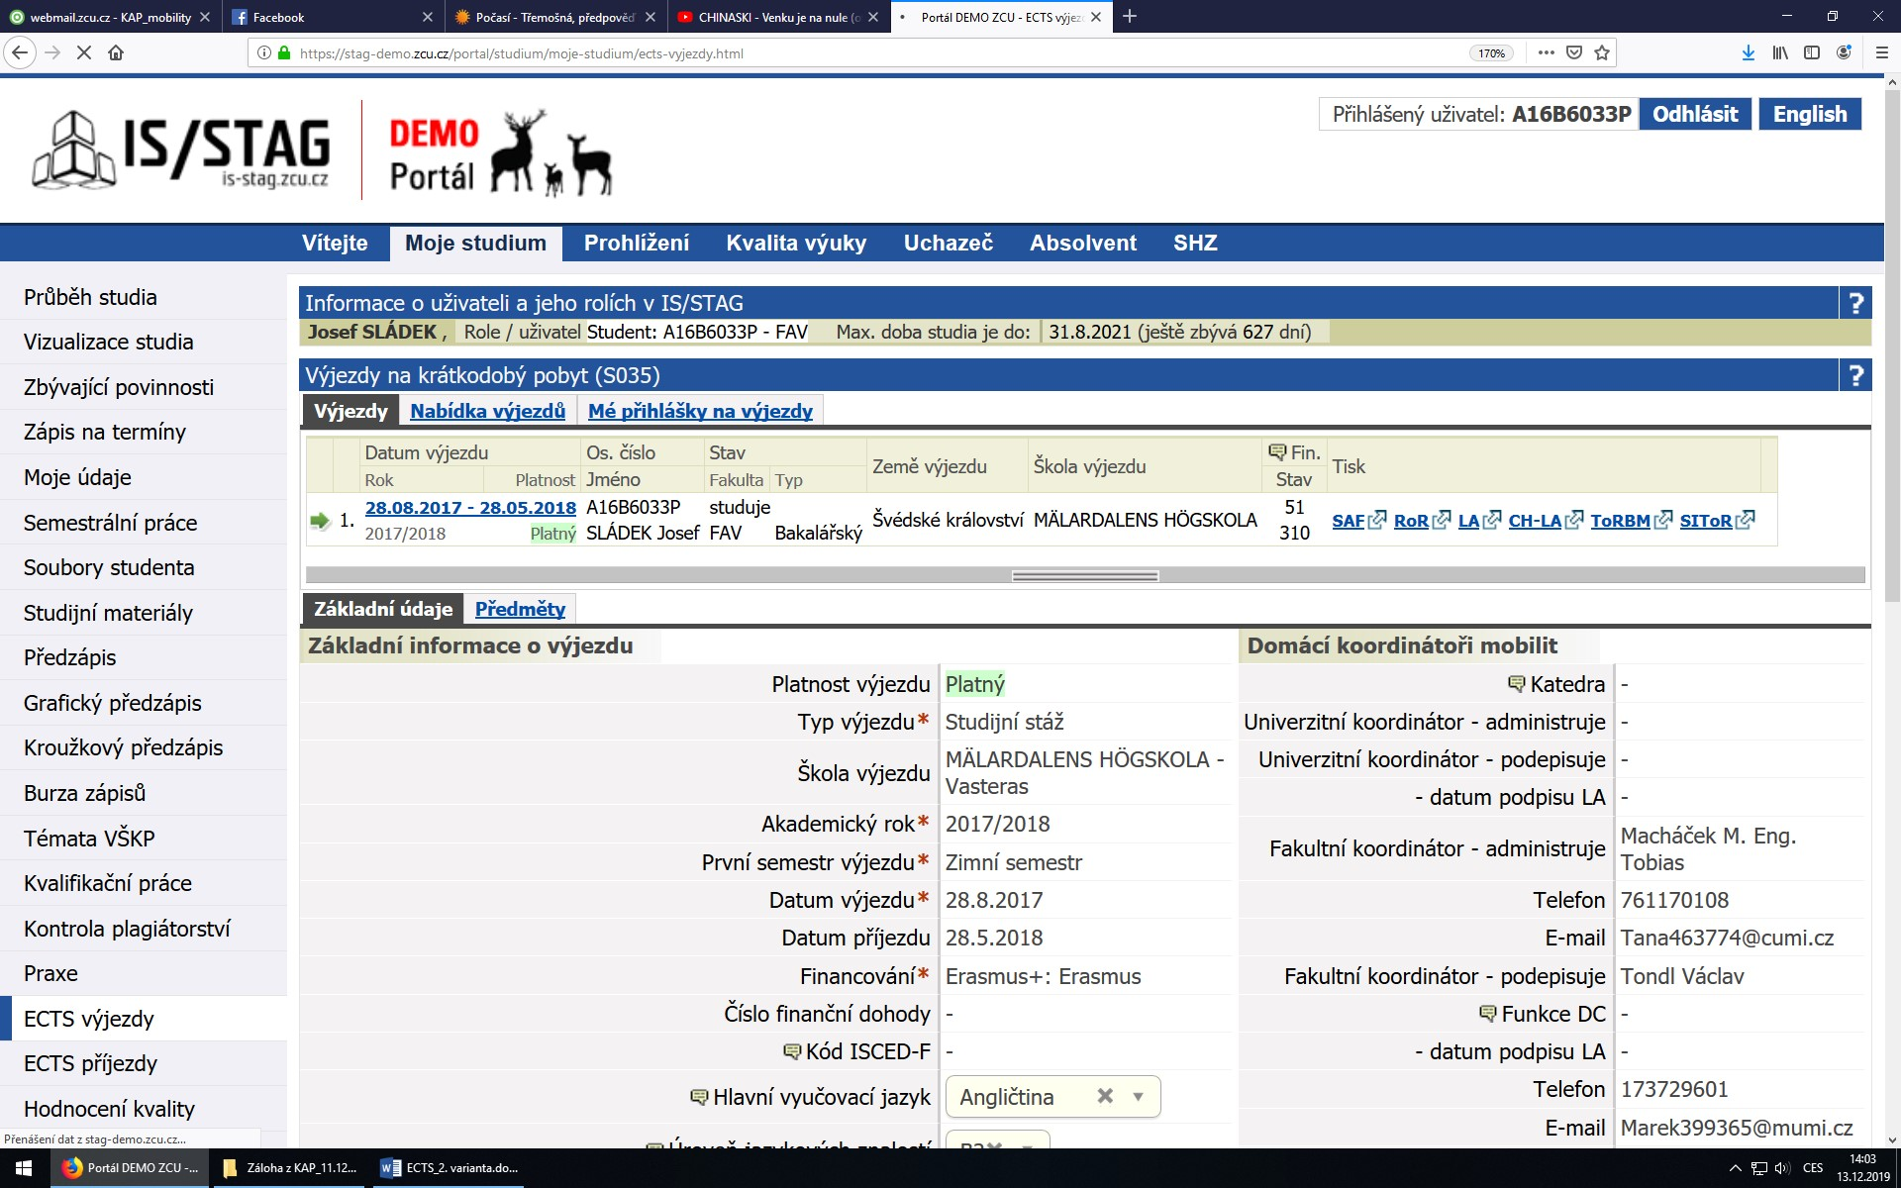
4. krok – Z nabídky záložek vyberte Nabídka výjezdu a klikněte na ni.
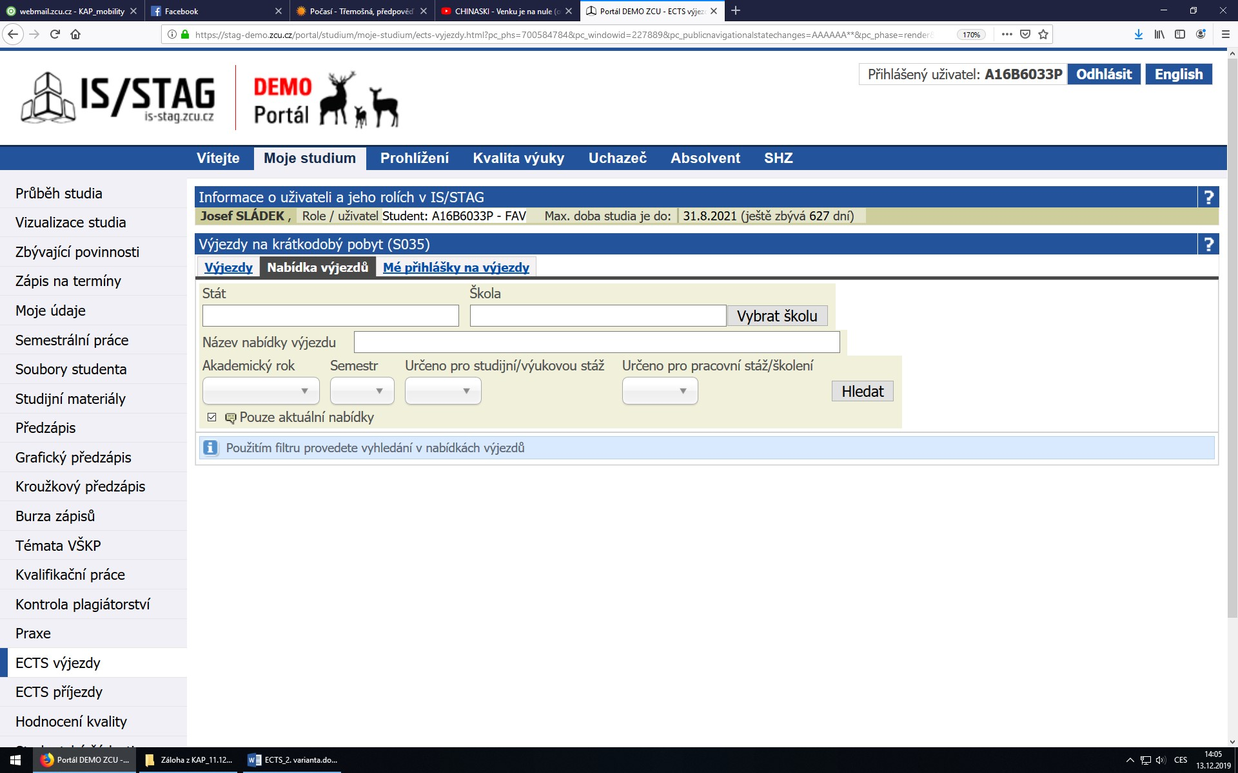
5. krok – Zadejte akademický rok 2026/2027 a dejte hledat.
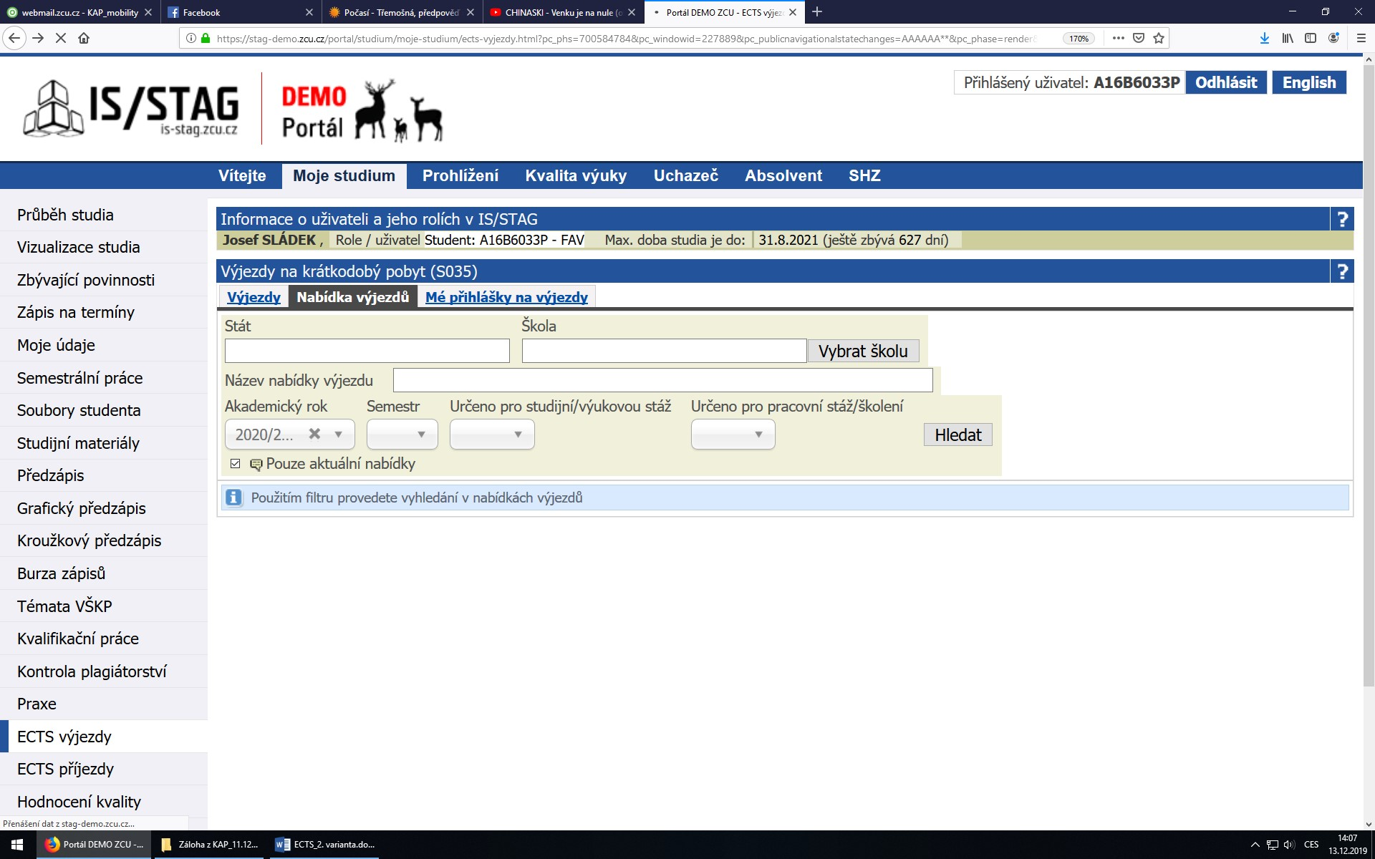
6. krok - Z nabídky si vyberte univerzitu, na které chcete studovat, a klikněte na Podat přihlášku. Nabídky výjezdů týkající se partnerských univerzit KHV najdete, pokud do pole „Název nabídky výjezdu“ zadáte následující (včetně symbolů pro procenta): %2026/2027 ZS/LS (KHV 1. KOLO)%

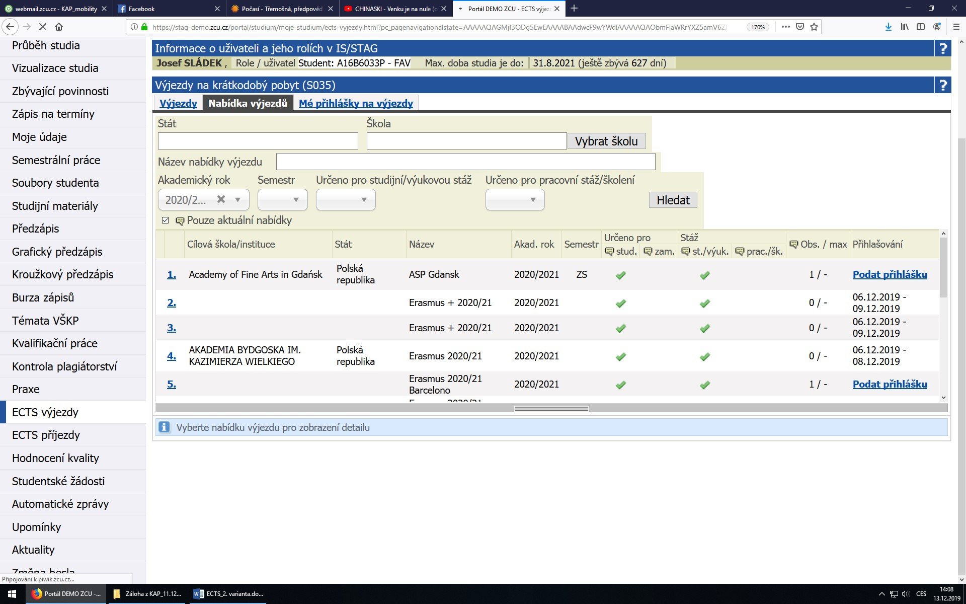

7. krok – Vyplňte semestr a dejte Uložit.
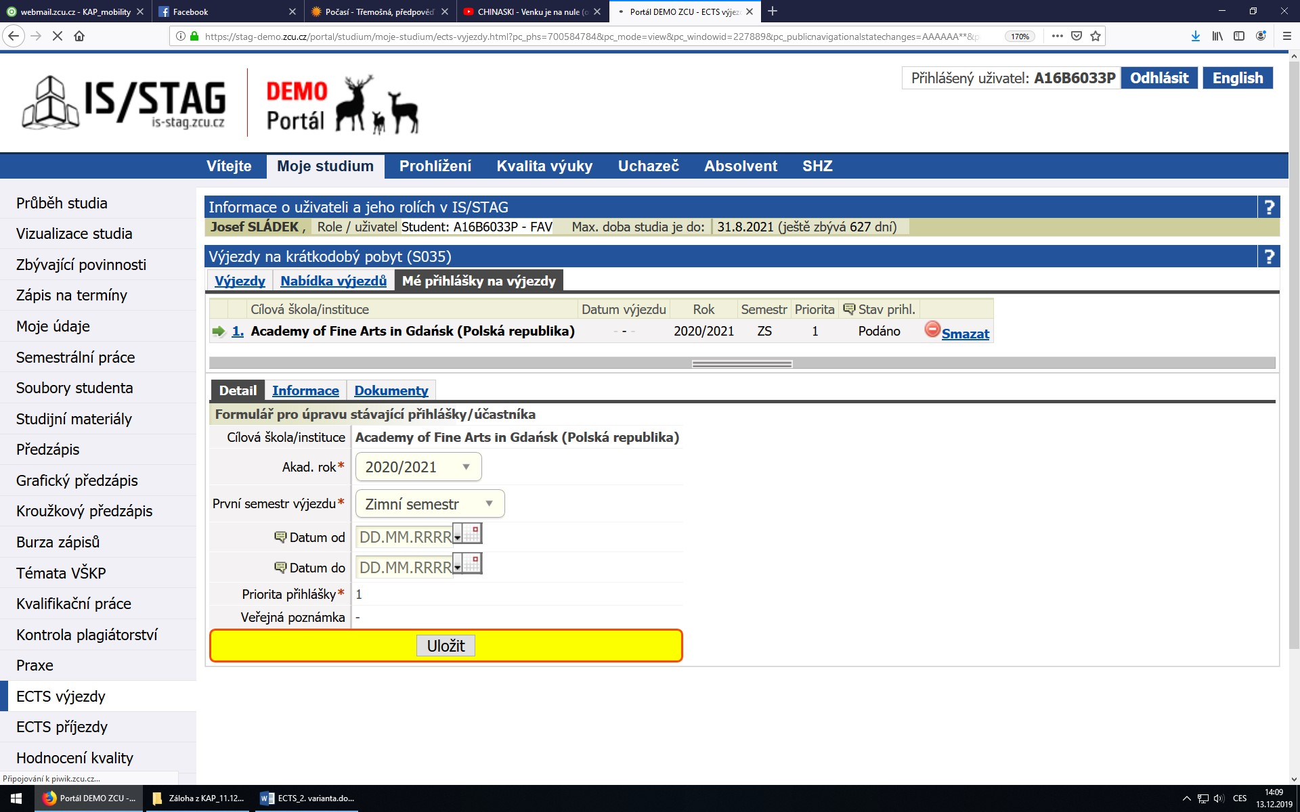
8. krok – Klikněte na záložku Dokumenty.
9. krok – Vložte potřebné dokumenty (životopis, motivační dopis, přihláška na výjezd) a u každého dokumentu nezapomeňte kliknout na Uložit soubor.
10. krok – Zkontrolujte si, zda se v záložce Mé přihlášky na výjezdy zobrazuje stav Podáno.

